5 ans Vesoul

Veser, en patois local et familial signifie :
Se plaindre, pigner, bouder, faire la tête, sans que les autres sachent pourquoi.
Maman et surtout Papa n’aiment pas.
Moi non plus, je n’aime pas voir les autres veser. Quand on n’est pas content, on doit dire ce qui ne va pas.
Quand je commence a veser, Papa me lance :
-Département de la Haute-Saône, chef-lieu ?
Et toute la famille répond : Vesoul.
Ça me fait rire et j’arrête de Veser.
Avec ma soeur, ça marche moins bien. Au contraire, elle s’énerve.

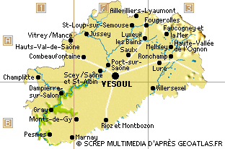

Département de la Haute-Saône, Chef-lieu : VESOUL

© tricotin.net/Histoires 17/08/07 0520

